**6.** המרובע $ABCD$ חסום במעגל $ω$. הקרניים $BA$ ו- $CD$ נחתכות בנקודה $P$. הישר דרך $P$ שמקביל למשיק ל- $ω$ בנקודה $D$ חותך בנקודות $U$ ו- $V$ את המשיקים ל- $ω$ בנקודות $A$ ו- $B$. הוכיחו שהמעגל החוסם של המשולש $CUV$ משיק ל- $ω$.

**פתרון ראשון.** נסמן ב- את הישר שעליו נמצאות הנקודות . נסמן ב- את המשיק ל- בנקודה . נגדיר את  ו- להיות נקודות החיתוך של  עם המשיקים ל- בנקודות  ו- בהתאמה. הישרים  ו- חותכים את  בנקודות  ו- בהתאמה. הישרים  ו- חותכים את  בנקודות  ו- בהתאמה.

קודם נזכיר את מושג הזווית המכוונת. זווית מכוונת  זאת זווית שבה צריך לסובב נגד כיוון השעון כדי שהישר GS יהפוך לישר HT או לישר שמקביל ל-HT.

זווית מכוונת מוגדרת מודולו , כלומר מודולו , מכיוון שסיבוב בכפולה של  שומר על הכיוון של ישר.

יש מספר תכונות שנרשמות יותר קצר בזוויות מכוונות מאשר בזוויות הרגילות. כך למשל, לכל 3 ישרים  מתקיים , בזמן שבזוויות הרגילות יש מספר מקרים לשוויון זה. דוגמה נוספת שחשובה עבור ההמשך היא התנאי לכך ש-4 נקודות שנמצאות על מעגל אחד: , בזמן שבזוויות הרגילות יש להפריד לשני מקרים:  אם B ו-D באותו צד של AC, אבל אם הן בצדדים שונים אז .

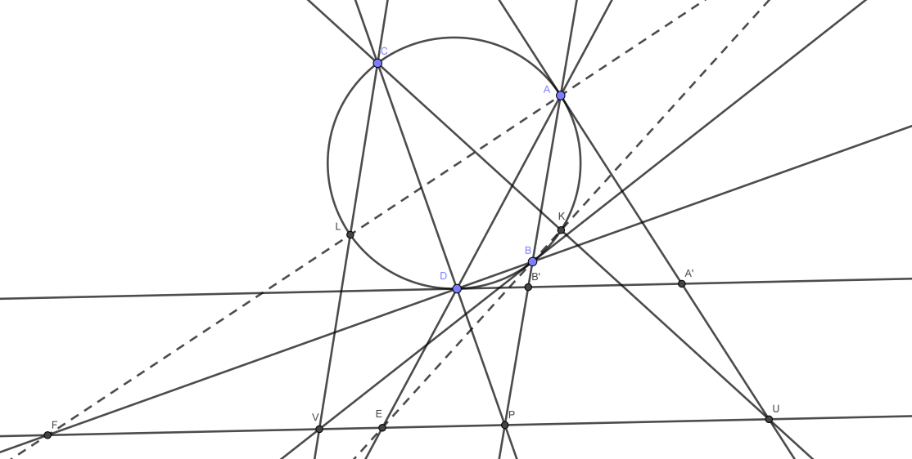מנתוני השאלה,  ו- מקבילים ו- נמצאות על אותו ישר בסדר הזה. לכן יש אינברסיה (שלילית) עם מרכז ב- שמחליפה בין  ו-. בפרט , כלומר  נמצאות על מעגל אחד. לפי דרגת נקודה , ולכן  נמצאות על מעגל אחד.  
ידוע כי שני משיקים למעגל מאותה נקודה שווים זה לזה. לכן . כיוון ש-, נובע כי . אז , ולכן . נקבל כי, ולכן  על ישר אחד. באופן דומה  על ישר אחד. מכאן נקבל:  
. לכן ו- קשתות שוות במעגל  ו- נמצאות בצדדים שונים של . לכן  ומכאן . נובע כי יש הומותטיה מ- שמעבירה את  ל-. לכן המעגלים החוסמים של  ו- משיקים זה לזה. המעגל החוסם של  הוא , ולכן סיימנו.

**פתרון שני.** בשאלה יש ישר  (של נקודות P, U, V) ויש מעגל  שלא נחתכים. אנחנו נבצע הטלה סטראוגרפית ונהפוך מישור לקליפה כדורית כך ש- ו- יהפכו לשני מעגלים באותו גודל במישורים מקבילים.

הטלה סטראוגרפית מתבצעת כך: מניחים כדור על המישור האופקי, ומעבירים ישרים דרך הקוטב הצפוני של הכדור. כל ישר שחותך את המישור בנקודה X חותך את כליפת הכדור פעם נוספת (לא בקוטב הצפוני) בנקודה . הטלה סטראוגרפית היא העתקה מהמישור לכדור שמעבירה את X ל‑. להטלה סטראוגרפית תכונות מגניבות רבות, כמו למשל: היא מעבירה מעגלים למעגלים, משמרת יחס כפול ועוד. כל זה מתקבל מכך, שאפשר לחשוב על הטלה סטראוגרפית בתור אינברסיה מרחבית, שמרכזה ברוטב הצפוני של הכדור הנתון.

אנחנו נרצה לבחור בהטלה סטראוגרפית ספציפית. נגיד שהאנך מ-D ל- פוגש את  בנקודה T ואת  בנקודה S (כאשר DS הוא הקוטר של ). ניקח נקודה N מחוץ למישור מעל D, כך ש-. אז הזווית  ישרה.

נעשה הטלה סטראוגרפית דרך N לכדור שקוטרו DN. נקודה D תישאר במקום, A יעבור ל-A', B יעבור ל-B', וכו'. מעגל  יועבר למעגל  שקורו NS' והישר  יועבר למעגל  שקוטרו . נשים לב כי DT'NS' מלבן, הרי ב-N יש זווית ישרה, ו-D נגדי ל-N לכן גם זווית T', S' ישרות. לכן קוטר של  ושל  שווים ומקבילים, ולכן  ו- באותו גודל ובמישורים מקבילים.

ננסה להבין, מה רצינו להוכיח במישור ואיזו טענה מקבילה צריך להוכיח בכדור. לכל נקודה X על  נגדיר נקודה  על : נקודת מפגש של המשיק ל- ב-X ושל .

כך למשל, , , ניתן להגדיר גם , וניתן להגיד כי  זו נקודה אינסופית של , הרי המשיק ב-D מקביל ל-. נקודה P מגדירה זיווג על המעגל , באמצעות ישרים שעוברים דרך P: זוג אחד הם A ו-B, זוג אחר הם C ו-D, אם נעביר משיק מ-P ל-. אנחנו רוצים להראות, שמעגל UVC משיק ל-, במילים אחרות ש-, או במילים אחרות שמהזיווג ש-P מגדירה על המעגל לאחר  נותן זיווג על ישר שהוא אינברסיה אם מרכז ב- שמחליפה בין  ל-. כמובן, אם קיימת אינברסיה כזאת, היא צריכה להשאיר את P במקום כי כאשר נקרב את הישר PAB לישר שמשיק ל- דרך P, אז  ו- יתקרבו ל-P.

בעצם, אפשר להחליף אינברסיה בתוך ישר  בהגדרה שיהיה יותר קל להעתיק לכדור: זו העתקה אם שתי נקודות שבת בדיוק, P ו-Q שמעבירה את X לנקודה Y, כך ש-P,Q,X,Y רביעייה הרמונית. וכמובן זה דבר שנשמר בהטלה סטראוגרפית, כי אינברסיה שומרת יחס כפול.

כעת נתרגם הכל לכדור. במקום להגיד שישר עובר דרך A, B, P יש מעגל שעובר דרך A', B', P', N. הקטע P'N נמצא במישור של , הקטע A'B' נמצא במישור של  והמישורים האלה מקבילים, לכן זה כמו להגיד ש-A'B' מקביל ל-P'N. במקום להגיד ישר שמשיק ל- ב-A, אפשר להגיד מעגל שמשיק ל- ב-A' ועובר דרך N. במילים אחרות, הישר המשיק ל- ב-A' מקביל ל- . אפשר להטיל את המישור של  למישור של , ואז כל הנקודות יהיו על אותו מעגל. אז אפשר להכניס קואורדינאטה זוויתית ולתאר כל נקודה על ידי זווית: N זה 0, A' זה , B' זה , ובמקום להגיד ש-A'B' מקביל לקטע נתון נגיד  קבוע. במקום הטלה סטראוגרפית של  ושל  אפשר להגיד  ו-, ואז גם  קבוע, כלומר גם הקטעים שמחברים אותם מקבילים, וזה כמו אינברסיה (הרי דלתון הוא רביעייה הרמונית).

**פתרון שלישי.** נסמן ב- את הישר שעליו נמצאות הנקודות . נסמן ב- את הנקודה שבה המשיק מ- חותך את . נסמן את החיתוך של המשיקים מ- ב-. אז  על ישר אחד. נשים לב שהישרים  מקבילים לפי הנתון. לכן המשולשים  דומים, אבל  ולכן נקבל. כלומר אם נסמן ב- את המעגל שמרכזו  ורדיוסו , נקבל שהוא מאונך למעגל . נסמן את חיתוכו השני עם  ב-. משום  משיק ל ב-, נקבל שקיום המעגל בשאלה שקול לכך ש-, כלומר שאינברסיה ביחס לתחליף את . זה שקול לכך שהרביעייה  הרמונית. נתבונן בישר דרך  שנסמנו . נגדיר את  להיות חיתוך המשיקים ל- ב-. נטיל את הרביעייה  דרך  לישר . נקבל את  כאשר  היא החיתוך של  עם .

כעת, נעשה אינברסיה דרך  שתשמור על . הישר  יעבור לעצמו. המעגל  יעבור לישר (כי הוא עבר דרך ) שיהיה מאונך ל-, ולכן יעבור במרכז שלו. לכן לפני האינברסיה, המעגל  עבר בנקודה שאינברסית למרכז , נקרא לה . ניזכר ש- מקיימת את התכונה הבאה – אם נעביר משיקים מ- ל-, שישיקו ב-. אז  נמצאת על הישר  (למעשה היא אמצע הקטע ביניהן), ובנוסף הישר הזה מאונך ל- ועובר ב- (התכונה האחרונה נובעת למשל מדואליות – הישר  דואלי ל- ביחס ל-).

אבל  על , ו- קוטר שלו, לכן גם הישר  שעובר ב-, מאונך לישר  - כלומר הוא מתלכד עם הישר ! לכן בפרט הוא גם עובר ב-. כלומר נקודה  היא למעשה החיתוך של הישר הדואלי ל- ביחס ל- עם . כעת מתכונה ידועה על דואליות נקבל ש- רביעייה הרמונית, כפי שרצינו. מש"ל.

